KATECHEZA O BOŻYM MIŁOSIERDZIU

Niech będzie pochwalony Jezus Chrystus

POMÓDLMY SIĘ WSPÓLNIE
https://www.youtube.com/watch?v=5YeIHWOX3qg

KOCHANE DZIECI
W niedzielę obchodziliśmy Święto Bożego Miłosierdzia. To święto jest niezwykłe, ma bardzo piękną historię. Obejrzyjcie film, a później wykonajcie zadanie zgodnie z podana instrukcją.
Jeśli zechcecie się pochwalić swoją pracą, możecie przysłać zdjęcie emailem.
Link do filmu:
https://www.youtube.com/watch?v=984Jyp65J_Y
Karta pracy:
https://www.catholicicing.com/wp-content/uploads/2012/04/Divine-Mercy-Jesus.pdf

Materiały potrzebne do ukończenia zadania:
- Karta pracy – wydrukowana
- Kredki
- Nożyce
- Klej w sztyfcie
- Tuba na papier toaletowy
- Brokat

Pokoloruj Jezusa Miłosiernego wg wzoru na oryginalnym obrazie. Pamiętaj o właściwych kolorach promieni, aby oznaczały krew i wodę. Następnie wytnij obraz zgodnie ze wskazówkami na wydruku. Następnie użyj kleju w sztyfcie, aby przymocować obraz wokół tubki z papieru toaletowego. Całość możesz ozdobić brokatem.
Przykładowe wykonanie:
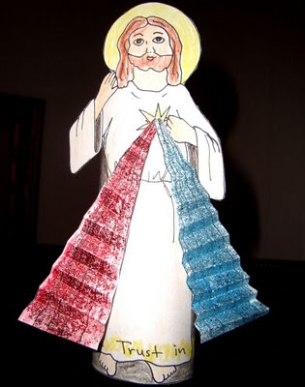

Powodzenia, Skarby!!!

Pozdrawiam,
p. Marzenka

